**Rapport de séance n°1**

GRESSARD Josselin

14 novembre 2023

Robotique

Objectif de la séance : Découverte des composants

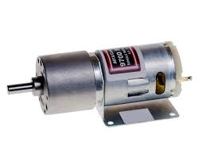-Dans un premier temps j’ai calculé la vitesse de notre robot en fonction des caractéristiques du moteur et la caractéristique des roues. J’ai trouvé une vitesse d’environ 0.5 km/h.

Diamètre des roues de 12.6 cm

Moteur avec réducteur 24 RPM

-Ensuite j’ai cherché le moyen de relier les roues directement aux moteurs, j’ai pensé à utiliser des moyeux pour les relier.

-Ensuite découverte de la carte MDD10A, cette carte va permettre de contrôler les deux moteurs simultanément. J’ai donc regarder sa datasheets et son principe général de fonctionnement, en regardant plus particulièrement comment brancher les composants .

-Dans un dernier temps j’ai commencé à modéliser sur fusion 360 le maintient de la roue folle de l’avant du robot qui suivra les roues motrices arrières.

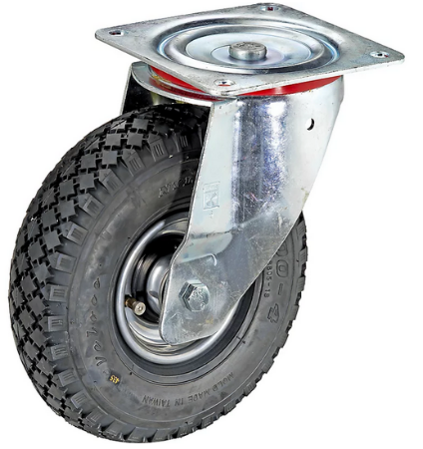

Objectif de la prochaine séance :

-Terminer la modélisation de l’attache de la roue folle et lancer l’impression.

-Commencer la structure de notre robot et fabriquer les premières pièces.